1. 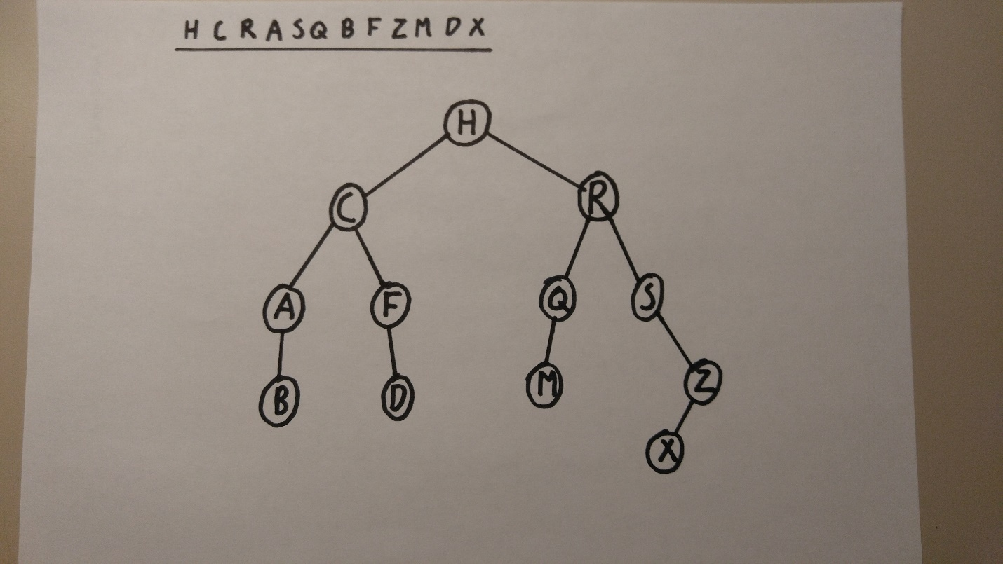

PreOrder: H C A B F D R Q M S Z X  
InOrder: A B C D F H M Q R S X Z  
PostOrder: B A D F C M Q X Z S R H

1. 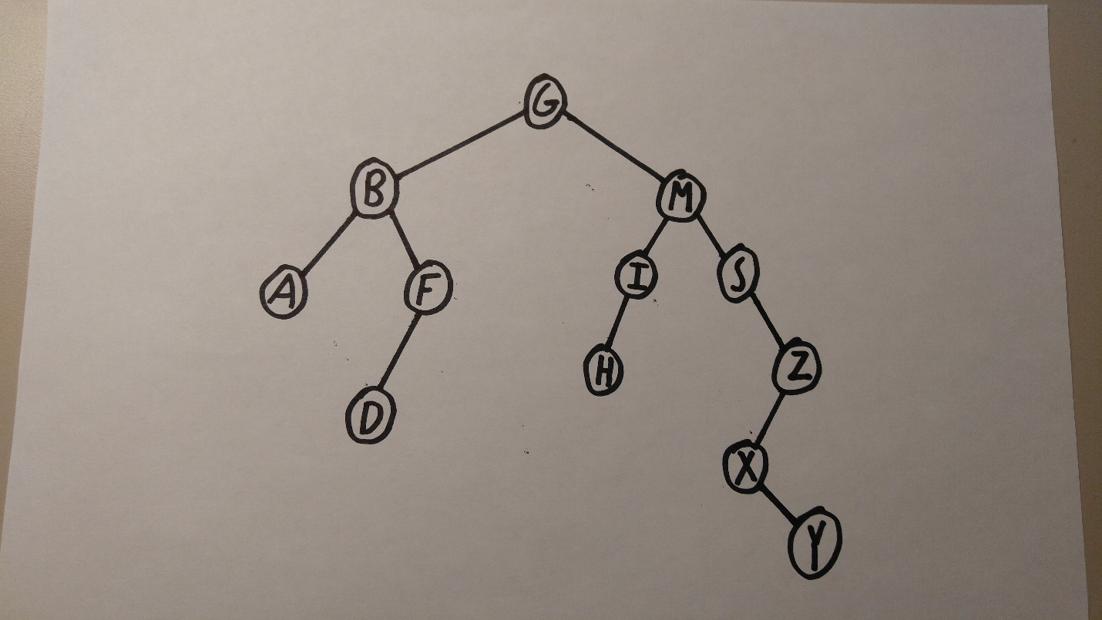

PreOrder: G B A F D M I H S Z X Y  
InOrder: A B D F G H I M S X Y Z

PostOrder: A D F B H I Y X Z S M G